SESSION 2011

Epreuve

PREPARATION D’UNE INTERVENTION MICROTECHNIQUES

MICROSCOPE MONOCULAIRE

DOSSIER RESSOURCES

Durée : 2heures
Aucun document n’est autorisé. L’usage de la calculatrice est autorisé.

DOCUMENT RESSOURCE DR01

Extrait catalogue «vis de pression»
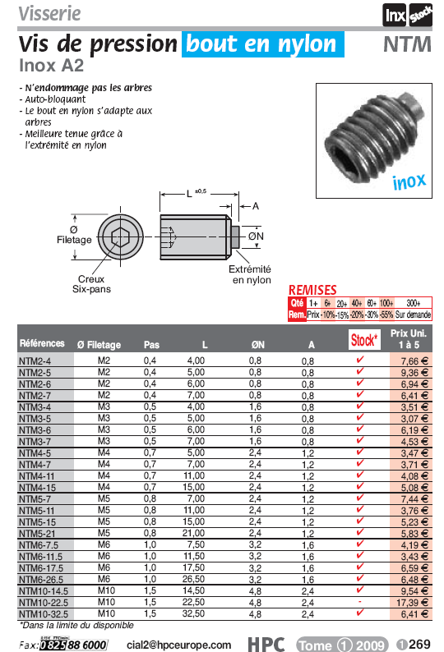

DOCUMENT RESSOURCE DR02

TABLEAU DES PAS METRIQUES
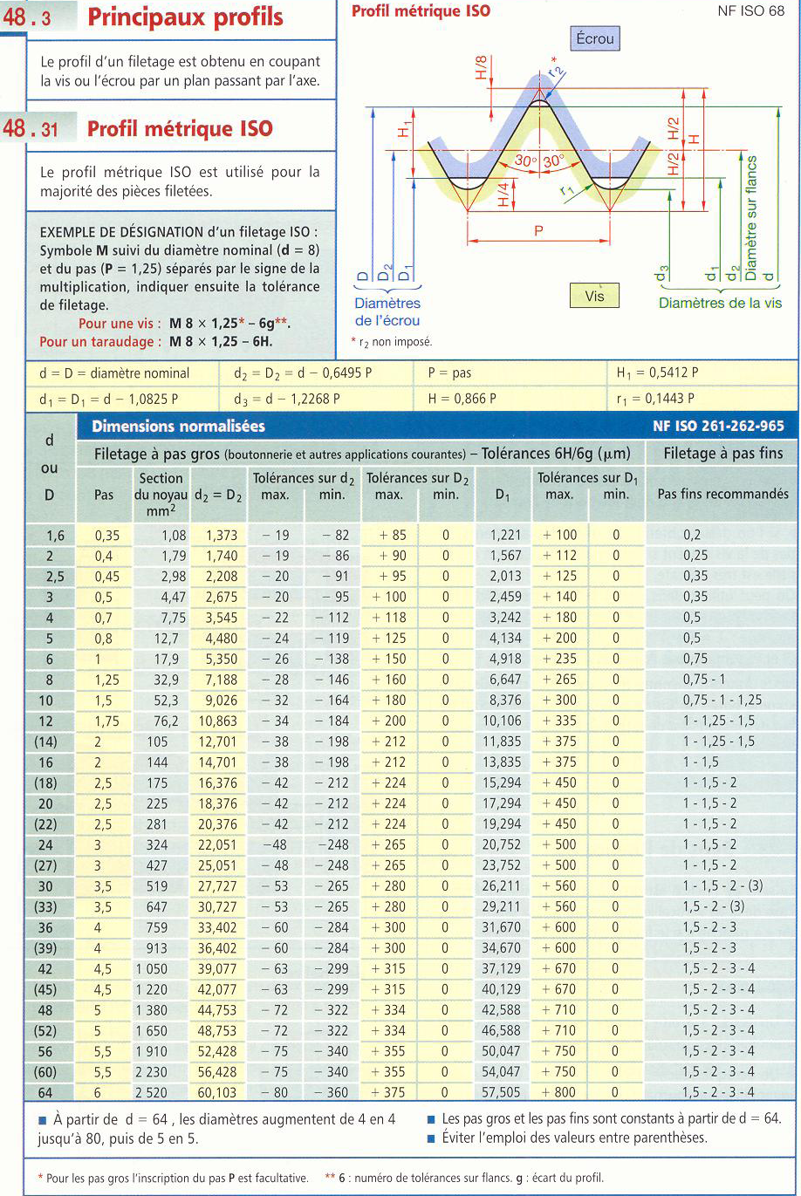

Extrait du catalogue «forets»
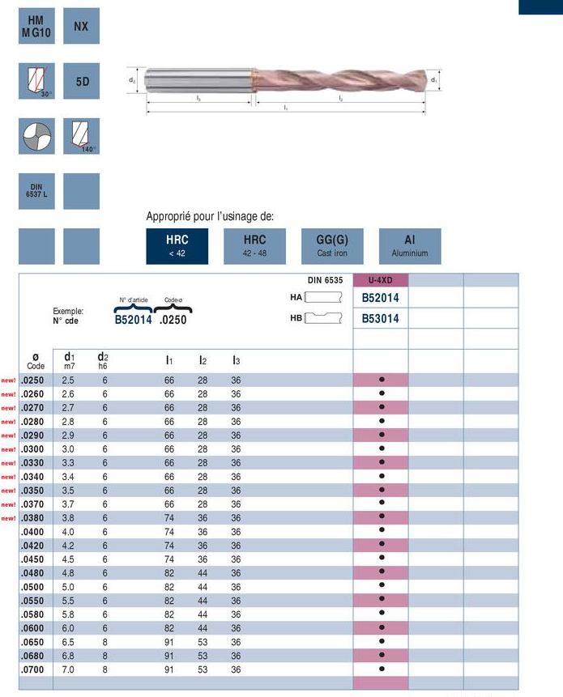

DOCUMENT RESSOURCE DR05

DOCUMENT RESSOURCE DR03

Extrait catalogue «tarauds»

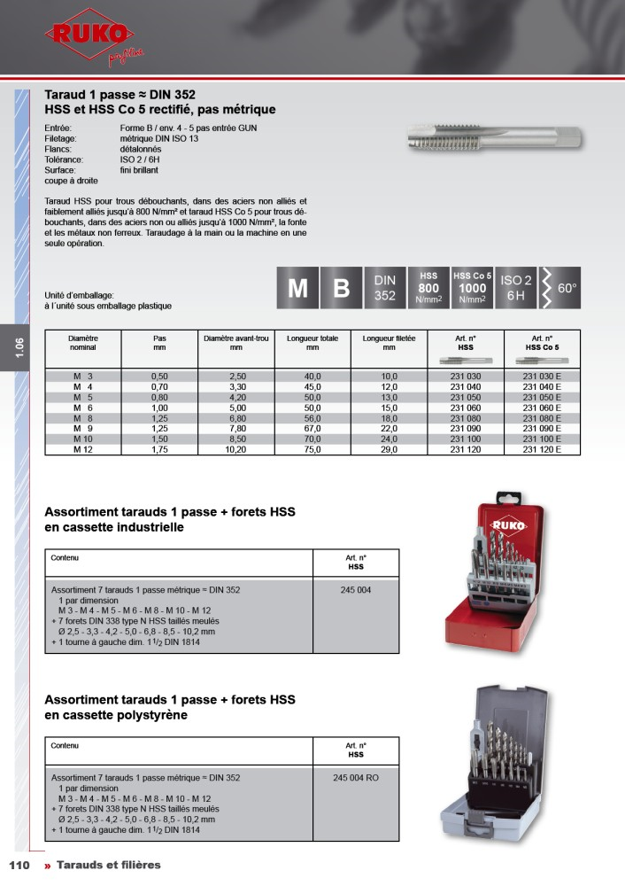

Extrait du catalogue «fusibles»

12 ~ 24V - séries 5x20 / 6,3x32 / 7x32

Ref. Dimensions valeur
e | Dimensions | Amp.
OS.30200 | 5 x 20mm | 250 mA
OS.30300 | 5 x 20mm | 500 mA
OS.30400 | 5 x 20mm | 1 A
OS.30500 | 5 x 20mm | 2 A
OS.30600 | 5 x 20mm | 3 A
OS.30800 | 5 x 20mm | 5 A
OS.31000 | 5 x 20mm | 8 A
OS.31100 | 5 x 20mm | 10 A
OS.31300 | 5 x 20mm | 15 A
OS.31400 | 5 x 20mm | 20 A
OS.33100 | 6.3 x 32mm | 1 A
OS.33200 | 6.3 x 32mm | 2 A
OS.33300 | 6.3 x 32mm | 3 A
OS.33400 | 6.3 x 32mm | 5 A
OS.33500 | 6.3 x 32mm | 10 A
OS.33600 | 6.3 x 32mm | 15 A
OS.33700 | 6.3 x 32mm | 20 A
OS.33800 | 6.3 x 32mm | 25 A
OS.33850 | 6.3 x 32mm | 30 A
OS.33900 | 6.3 x 32mm | 35 A
OS.35300 | 7.0 x 32mm | 10 A
OS.35400 | 7.0 x 32mm | 15 A
OS.35500 | 7.0 x 32mm | 25 A
OS.35600 | 7.0 x 32mm | 30 A

DOCUMENT RESSOURCE DR04

Extrait du catalogue «ampoules»

Extrait du catalogue «ampoules»

GRANDISSEMENT NOMINAL γ | 2,5 | 4 | 10 | 40 | 60 | 100
DISTANCE FOCALE  en mm | 48 | 29,6 | 15,3 | 4,4 | 3,0 | 1,85
Intervalle optique Δ en mm | 120 | 118,4 | 153 | 176 | 180 | 185
OUVERTURE Numérique | 0,07 | 0,10 | 0,25 | 0,65 | 0,85 | 1,25
Diamètre DIAPHRAGME  en mm | 9,4 | 7,4 | 8,7 | 7,7 | 9,8 | 11,4
LIMITE DE Résolution  L_{r} en μm | 4,8 | 3,4 | 1,35 | 0,5 | 0,4 | 0,27
GROSSISSEMENT Résolvant G_{r} | 20 | 30 | 75 | 200 | 250 | 370
GROSSISSEMENT OCULAIRE ADAPTE | 8 | 7,5 | 7,5 | 5 | 4,2 | 3,7
Diamètre PUPILLE de SORTIE en mm  pour un oculaire X 10 | 1,7 | 1,2 | 1,3 | 1,1 | 1,4 | 1,6
GROSSISSEMENT éQUIPUPILLAIRE

Extrait guide de dépannage «appareils médicaux»

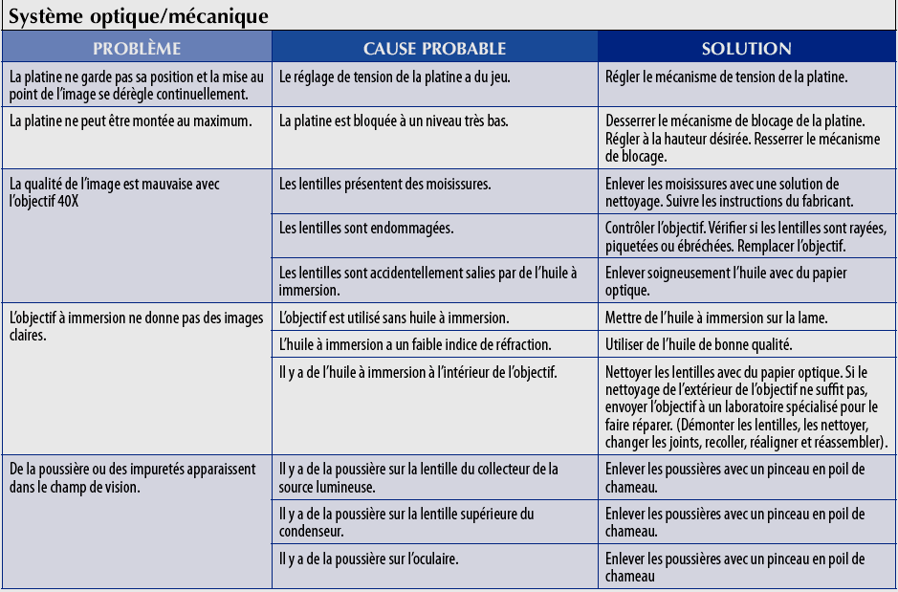

DOCUMENT RESSOURCE DR05

Extrait du catalogue «objectifs»

